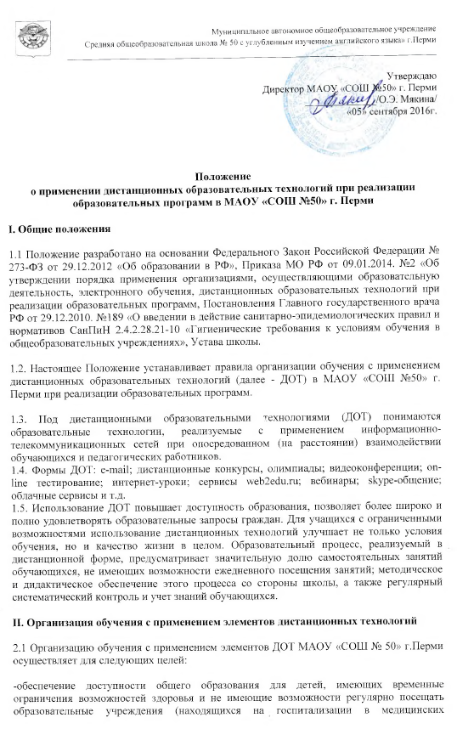образования с использованием дистанционных технологий (например, учащиеся, временно находящиеся в другом от основного места проживания: длительная командировка родителей, участие в спортивных соревнованиях и творческих и интеллектуальных конкурсах и т. п.);
- обеспечение возможности продолжения образовательного процесса в условиях введения карантина, невозможности посещения занятий по причине погодных явлений и т. п.
Для обучения с элементами ДОТ могут использоваться электронные ресурсы: сайт МАОУ «СОШ №50» г. Перми, на котором размещаются необходимые учебные и информационные материалы, задания, тесты, лабораторные, практические работы; электронный дневник учащегося; даются ссылки на дополнительный материал на других сайтах в Интернете, устанавливается обратная связь.
2.2. Обучение с применением элементов ДОТ реализуется комплексно с традиционной формой его получения.

2.3. Организация процесса обучения с применением элементов ДОТ в МАОУ «СОШ № 50» г.Перми:

2.3.1. Школа самостоятельно разрабатывает порядок организации обучения с применением элементов ДОТ при реализации образовательных программ (одного или нескольких предметов) согласно настоящему Положению.
2.3.2. Создает условия для функционирования электронной информационно-образовательной среды, обеспечивает подготовку кадров.
2.3.3.Доводит до всех участников образовательных отношений информацию о реализации образовательных программ или их частей с применением элементов ДОТ.
2.3.4.Прописывает особенности обучения с применением в пояснительной записке к учебному плану ОО на текущий учебный год.
2.3.5. Директор школы приказом назначает ответственного за организацию обучения с применением элементов ДОТ из числа заместителей директора (или вводит в должностные обязанности); помощника, который будет оказывать педагогу и обучающемуся техническую и организационную помощь.
2.3.6.В случае применения ДОТ допускается составление индивидуальных учебных планов и календарных учебных графиков в пределах сроков обучения, установленных ФГОС.
III. Права и обязанности МАОУ «СОШ № 50» г.Перми в рамках применения дистанционных образовательных технологий при реализации образовательных программ

3.1.Школа имеет право:
3.1.1. Реализовывать образовательные программы или их части с применением дистанционных образовательных технологий, при всех предусмотренных Федеральным законом от 29 декабря 2012 г. N 273-ФЗ "Об образовании в Российской Федерации" формах получения образования или при их сочетании.
3.1.2. Устанавливать порядок применения ДОТ в образовательном процессе.
3.1.5. 3.2. Школа обязана:
3.2.1. Ознакомить с данным Положением всех участников образовательного процесса.
3.2.2. Вести учет результатов образовательного процесса и внутренний документооборот при реализации ДОТ.
3.2.3. В классных журналах и в электронном журнале web2. выставлять отметки за выполненные работы с применением ДОТ. Самостоятельная деятельность обучающихся может быть оценена педагогами только в случае достижения положительных результатов.
3.2.4. Согласно расписанию занятий во всех видах журналов (классных, элективных) в графе «Что пройдено на уроке» педагогами делается запись темы учебного занятия в соответствии с календарно-тематическим планированием при условии, если 80% обучающихся класса и более в дистанционном режиме изучили тему с отметкой: «дистанционно».
3.2.5. Педагогические работники школы обязаны: выполнять обязанности, определенные должностными инструкциями; соблюдать правила техники безопасности и охраны труда, производственной санитарии и гигиены, противопожарной охраны, Правила внутреннего трудового распорядка; бережно относиться к имуществу; выполнять установленные нормы труда;
3.2.6.Педагогические работники обязаны: вести в установленном порядке учетно-педагогическую документацию; осуществлять текущий контроль и предоставлять администрации отчетные данные;
3.2.7. Педагогические работники несут ответственность: за качество дистанционного обучения школьников; за выполнение обязанностей, возложенных на него должностными инструкциями.

IV. Права и обязанности родителей (законных представителей) обучающихся.
4.1. Родители (законные представители) обучающихся имеют право:
4.1.1. Ознакомиться с настоящим Положением.
4.1.2. Получать информацию от учителей-предметников о полученных заданиях с применением ДОТ и итогах учебной деятельности их детей.
4.2. Родители (законные представители) обучающихся обязаны:
4.2.1. Осуществлять контроль выполнения учащимися заданий с применением дистанционных образовательных технологий.

V. Права и обязанности обучающихся.

5.1. Обучающиеся имеют право:
5.1.1. На получение качественного образования с использованием ДОТ;
5.1.2. На объективную оценку знаний.
5.2. Обучающиеся обязаны:
5.2.1.Выполнять учебный план в соответствии с требованиями к реализации образовательных программ;
5.2.2. Проходить текущий контроль в установленные сроки.

